摘 要
本项目开发的美食在线商城系统，是面向校园场景的美食线上交易与管理平台，旨在解决校园内美食选购渠道分散、线下消费耗时、商家管理效率低等问题，替代传统线下美食交易模式，实现校园美食商品展示、选购、下单、支付及后台管理的全流程线上化。系统采用传统Java Web开发模式，基于Spring Boot+MyBatis+Thymeleaf技术栈搭建，适配校园师生的美食消费与运营管理需求，为普通用户、商品管理员、超级管理员三类角色提供差异化的功能服务，核心功能包含用户登录注册、商品浏览选购、购物车管理、订单交易、校园资讯互动、后台商品/用户/订单/权限管理等。
本系统有效解决了校园美食交易中信息不对称、消费流程繁琐、管理效率低下、权限管控缺失等问题，大幅提升校园美食消费的便捷性与商家运营管理效率，实现校园美食交易数据的规范化、安全化管理，同时为管理员的平台统筹运营提供便捷的操作支撑，助力校园美食消费场景的数字化升级。

关键词：美食在线商城；校园消费；订单管理；权限管理

ABSTRACT
The food online mall system developed in this project is an online food transaction and management platform for campus scenarios, aiming to solve the problems of scattered food purchase channels, time-consuming offline consumption, and low merchant management efficiency on campus, replace the traditional offline food transaction mode, and realize the full-process online of campus food commodity display, purchase, order placement, payment and background management. The system adopts the traditional Java Web development mode, built based on the Spring Boot+MyBatis+Thymeleaf technology stack, adapted to the food consumption and operation management needs of teachers and students on campus, and provides differentiated functional services for three roles: ordinary users, commodity administrators and super administrators. The core functions include user login and registration, commodity browsing and purchase, shopping cart management, order transaction,campus information interaction, background commodity / user / order / permission management and so on.
This system effectively solves the problems of information asymmetry, cumbersome consumption process, low management efficiency and lack of permission control in campus food transactions, greatly improves the convenience of campus food consumption and the efficiency of merchant operation and management, realizes the standardized and safe management of campus food transaction data, and at the same time provides convenient operation support for administrators' overall platform operation, helping the digital upgrading of campus food consumption scenarios.

KEY WORDS：Food Online Mall；Campus Consumption；Order Management；Permission Management
目录

摘 要 I
ABSTRACT II
1. 绪论 1
1.1. 问题的提出 1
1.2. 选题背景 1
1.3. 国内外研究现状 2
1.3.1. 国内研究现状 2
1.3.2. 国外研究现状 2
1.4. 本项目研究的意义 3
2. 系统需求分析 4
2.1. 可行性分析 4
2.1.1. 经济 4
2.1.2. 社会 4
2.1.3. 技术 5
2.2. 系统业务分析 5
2.2.1. 用户需求 5
2.2.2. 系统需求 6
2.3. 系统功能需求分析 7
2.3.1. 系统用例图示 7
2.3.2. 登录注册模块 8
2.3.3. 商品浏览检索模块 8
2.3.4. 购物车管理模块 9
2.3.5. 订单交易模块 9
2.3.6. 校园资讯与常见问题模块 9
2.3.7. 个人中心模块 10
2.3.8. 商品管理模块 10
2.3.9. 用户管理模块 10
2.3.10. 订单与评论管理模块 10
2.3.11. 管理员与权限管理模块 11
2.4. 非功能需求分析 11
2.4.1. 性能 11
2.4.2. 环境 11
2.5. 本章小结 12

绪论

问题的提出
随着校园生活数字化程度的不断提升，师生对于校园内美食消费的便捷性、多样性需求日益增加，传统校园美食消费以线下门店选购为主，存在诸多痛点：线下购买耗时费力，用餐高峰期排队等待时间长；美食信息分散，师生难以快速了解校园内各类美食的新品、优惠及配送规则；商家采用人工方式管理商品、订单，效率低下且易出现数据错误；同时，缺乏统一的线上平台实现美食交易的全流程管理，且无精细化的权限划分，易导致平台运营管理混乱、数据安全无法保障。
在此背景下，开发一套适配校园场景的美食在线商城系统，实现校园美食消费与管理的全流程线上化，成为校园生活数字化升级的必然需求。本系统通过搭建专属的校园美食线上交易平台，为普通用户、商品管理员、超级管理员分配差异化操作权限，实现商品展示、选购、交易及后台管理的一体化，解决传统校园美食消费与管理的痛点，提升校园美食消费体验与平台运营效率。

选题背景
在新零售与校园数字化的双重发展趋势下，校园线上消费场景不断丰富，各类校园生活服务平台成为提升校园生活品质的核心抓手。目前，国内各大高校及高职院校的校园内，虽存在各类美食线下门店，但线上美食交易平台的建设仍处于初级阶段，部分简易的线上订餐工具仅实现基础的下单功能，缺乏商品精细化管理、订单实时跟踪、校园资讯互动等功能，且操作界面繁琐，无法满足师生的便捷化消费需求。
同时，校园美食商家的数字化运营能力较弱，多数仍依赖人工记录商品库存、处理订单，易出现库存超卖、订单漏单等问题；平台运营方也缺乏统一的管理工具，无法实现对商品、用户、订单的精细化管控，且权限划分模糊，易引发平台运营管理的混乱。因此，开发一套功能贴合校园实际、操作简洁、权限清晰、集消费与管理于一体的美食在线商城系统，能够有效填补校园美食消费数字化的空白，适配师生与运营方的实际使用需求。

国内外研究现状

国内研究现状
目前，我国线上美食交易平台发展已趋于成熟，出现了美团、饿了么等大型综合外卖平台，这类平台功能完善，覆盖各类消费场景，但其针对校园场景的定制化程度较低，存在配送费高、配送范围广导致的校园内配送不及时、商家入驻门槛高等问题。而专门面向校园场景的美食在线商城系统研发仍处于发展阶段，现有校园美食平台多为简易的订餐系统，仅实现商品展示与下单核心功能，缺乏购物车精细化管理、商品评论、校园资讯互动等附加功能，且后台管理系统功能单一，仅能实现基础的订单查看，无法满足商品、用户、权限的精细化管理需求。
同时，国内相关研究更注重综合型线上美食平台的功能拓展与性能优化，对于校园场景的轻量化、定制化美食商城系统的关注较少，针对校园内高并发消费场景（如用餐高峰期）的性能优化、校园专属的配送规则设计等研究仍存在空白，为本次校园美食在线商城系统的开发提供了研究空间。

国外研究现状
国外的校园线上消费与美食交易平台建设起步较早，欧美等发达国家的高校已实现校园生活服务的高度数字化，如美国的Yale Dining、英国的University Food Online等校园美食平台，专为校园师生设计，实现了美食商品的线上展示、定制化选购、校园内快速配送及后台精细化管理 。这类平台注重校园场景的定制化适配，设置了校园专属的配送规则、优惠活动，且后台管理系统具备完善的商品库存管理、订单跟踪、用户画像分析功能，能够根据师生的消费习惯进行个性化商品推荐。
同时，国外的校园美食在线商城系统多采用轻量化架构开发，适配校园内的网络环境与高并发消费场景，操作界面简洁易用，且注重数据安全与权限管控，为不同的运营角色分配差异化的操作权限，保障平台运营的规范性。其针对校园场景的定制化设计与精细化管理思路，为本次项目的开发提供了重要的参考。

本项目研究的意义
本项目开发的美食在线商城系统，针对校园师生的美食消费需求与平台运营方的管理需求，打造轻量化、高适配性、定制化的校园美食线上交易与管理平台，具有重要的实际应用与研究意义。
从实际应用角度，本系统实现了校园美食消费的全流程线上化，师生可随时随地完成商品浏览、选购、下单与支付，大幅降低线下消费的时间成本，且校园专属的配送规则设计实现了美食的快速配送，提升消费体验；通过搭建完善的后台管理系统，实现商品、用户、订单、权限的精细化管控，解决商家人工管理的痛点，提升平台运营效率；同时，系统设置的校园资讯、商品评论等功能，实现了师生与平台、商家的互动，丰富了校园美食消费的体验。
从研究角度，本系统基于Spring Boot+MyBatis+Thymeleaf 轻量级技术栈开发，架构简单、部署便捷，适配校园的网络与服务器环境，弥补了目前国内校园场景轻量化、定制化美食在线商城系统的研发空白；同时，系统针对校园用餐高峰期的高并发场景进行了性能优化设计，且结合校园实际设计了专属的配送与优惠规则，为后续同类校园美食在线商城系统的开发提供了实践参考。

系统需求分析

可行性分析
本系统的开发从经济、社会、技术三个维度进行可行性分析，结合校园美食消费与平台运营的实际业务流程，梳理用户需求与系统需求，明确核心功能模块与非功能需求，确保系统具备实际开发与落地的条件，且能够充分适配校园场景的实际使用需求。

经济
本系统采用Spring Boot、MyBatis、Thymeleaf等开源技术栈开发，开发过程中无需使用付费开发工具与软件，降低了开发成本；系统架构为轻量化设计，部署于校园现有服务器或低成本云服务器即可，无需额外购置高配置硬件设备，部署与后期维护成本低。同时，系统上线后将大幅提升校园美食商家的运营效率，减少人工记录商品、处理订单的工作成本，节省的人力成本可投入到商品品质提升与服务优化中；对于师生而言，线上消费模式降低了时间成本，提升了消费效率。整体而言，本系统具备投入成本低、收益高的特点，拥有良好的经济可行性。

社会
本系统契合校园数字化与新零售的发展趋势，符合校园美食消费与运营管理的信息化建设需求，能够有效解决传统校园美食消费与管理的痛点，提升校园美食消费的数字化、规范化水平。系统为校园师生提供了便捷、多样的美食消费渠道，满足师生对于校园生活便捷化的需求，提升校园生活品质；同时，为校园美食商家与平台运营方提供了数字化的运营管理工具，助力商家提升运营效率与服务质量。此外，系统的开发与落地能够推动校园生活服务场景的数字化升级，为校园其他生活服务的线上化建设提供参考，具备良好的社会适配性与推广价值。

技术
本系统采用Spring Boot+MyBatis+Thymeleaf的传统Java Web技术栈开发，该技术栈是目前轻量级Web开发中成熟、通用的技术方案，开发技术难度适中，相关的开发文档、技术资料丰富，便于开发人员进行技术实现与问题排查；数据库采用MySQL，是开源的关系型数据库，具备良好的稳定性、数据处理能力与易用性，适配校园美食交易中商品、订单、用户等数据的存储与管理需求；服务器采用Apache Tomcat，部署简单、运行稳定，可适配校园的服务器环境与网络条件。
同时，开发人员已掌握Java、Spring Boot、MyBatis、Thymeleaf、MySQL等核心开发技术，具备数据库设计、页面开发、业务逻辑实现与系统调试的能力，能够保障系统的顺利开发与落地。综上，本系统的开发在技术层面具备充分的可行性。

系统业务分析
本系统的核心业务是实现校园美食商品的线上交易与平台的精细化运营管理，为普通用户、商品管理员、超级管理员三类角色提供差异化的业务服务，结合校园美食消费与平台运营的实际流程，梳理出用户需求与系统需求如下。

用户需求
1.普通用户：通过注册/登录进入系统，可按分类浏览校园美食商品，支持关键字检索商品；可查看商品详情（名称、价格、描述、评价、商家信息等），将商品加入购物车或直接购买；可管理购物车（修改商品数量、删除商品、批量结算）；可完成订单下单、支付，查看订单状态与物流信息，取消未发货订单，对已完成订单的商品进行评价；可查看校园资讯并发表意见，查看常见问题解答并发布个人问题；可在个人中心管理个人信息、订单记录、评论记录、问题发布记录。
2.商品管理员：通过超级管理员分配的账号密码登录，拥有商品与订单的基础管理权限；可对商品进行增删改查操作，实现商品图片上传、信息编辑、上下架与库存管理；可查看所有订单信息，更新订单状态（标记发货），处理简单的订单异常问题；可查看商品评论，删除违规评论；可审核用户发布的校园资讯意见与常见问题。
3.超级管理员：拥有系统最高操作权限，可对平台进行全流程统筹管理；可管理商品管理员账号（增删改查、启用/停用），进行角色分配与权限设置；可查看并管理所有用户信息，对违规用户进行账号限制；可监督商品管理员的操作，对商品、订单管理进行二次审核；可进行系统基础配置，查看系统操作日志，保障平台运营的规范性与数据安全性。

系统需求
1.身份验证需求：系统需实现严格的账号密码验证机制，根据角色分配不同的操作权限，未登录用户仅可浏览商品与资讯，无法进行下单、收藏、评论等操作，无权限用户无法访问后台管理系统。
2.数据管理需求：系统需支持商品、用户、订单、评论、资讯等数据的增删改查操作，支持单条与批量操作，确保数据操作的便捷性；同时，需实现数据的实时保存与同步，保障订单状态、商品库存、用户信息等数据的准确性。
3.权限控制需求：系统需搭建精细化的权限管理体系，普通用户、商品管理员、超级管理员拥有不同的操作权限，各角色仅可操作权限范围内的功能与数据，无跨角色操作权限，确保平台运营与数据的安全。
4.交易流程需求：系统需实现完整的线上交易闭环，从商品选购、购物车管理、下单支付到订单跟踪，流程简洁顺畅；下单时需自动校验商品库存，库存不足则禁止下单，支付成功后自动更新订单状态与商品库存。
5.互动与审核需求：系统需支持用户的评论、资讯意见、问题发布等互动操作，所有互动内容需经管理员审核通过后才可展示，违规内容可进行删除处理，保障平台内容的规范性。
6.日志管理需求：系统需对核心操作（如商品上下架、订单状态修改、账号增删改查、权限分配）进行日志记录，包括操作人、操作时间、操作内容，便于超级管理员追溯与审计，保障平台运营的可追溯性。

系统功能需求分析
结合校园美食消费与平台运营的实际需求与系统业务分析，本美食在线商城系统的核心功能模块分为用户端（前台）功能与管理端（后台）功能，涵盖登录注册、商品浏览检索、购物车管理、订单交易、校园资讯互动、个人中心、商品管理、用户管理、订单评论管理、管理员权限管理等核心功能点，系统功能覆盖校园美食线上交易与平台运营管理的全流程。

系统用例图示
系统用例图描述了普通用户、商品管理员、超级管理员在系统上的核心操作功能，清晰展示不同角色与系统功能之间的交互关系。如图 2-1（普通用户用例图）、图 2-2（管理员用例图）所示。
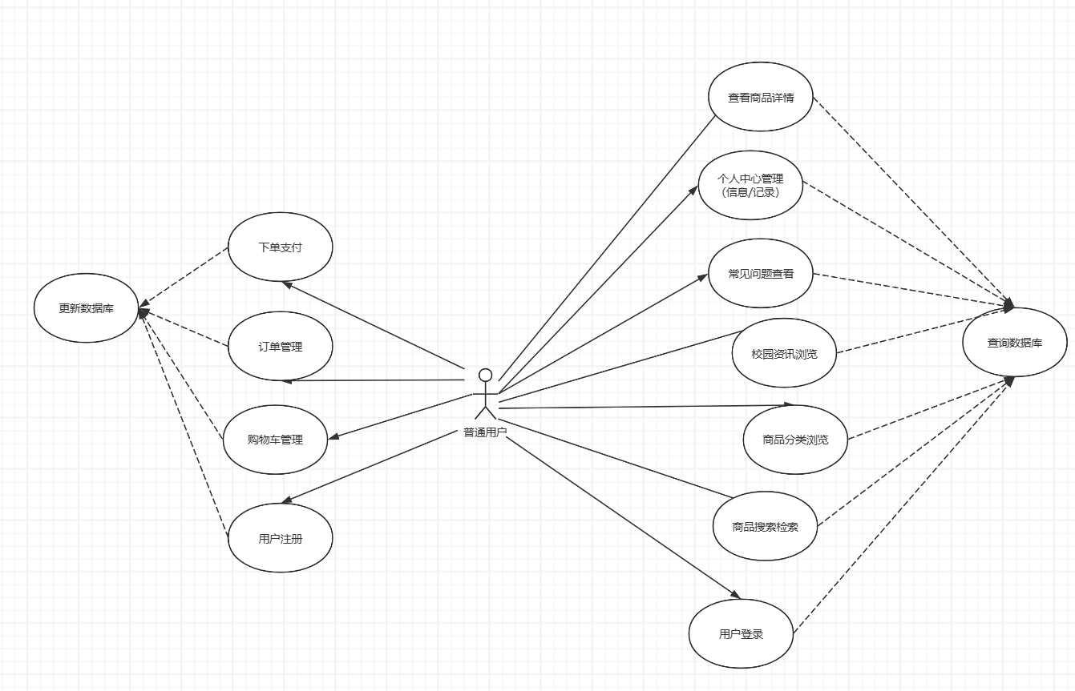
图2-1普通用户用例图
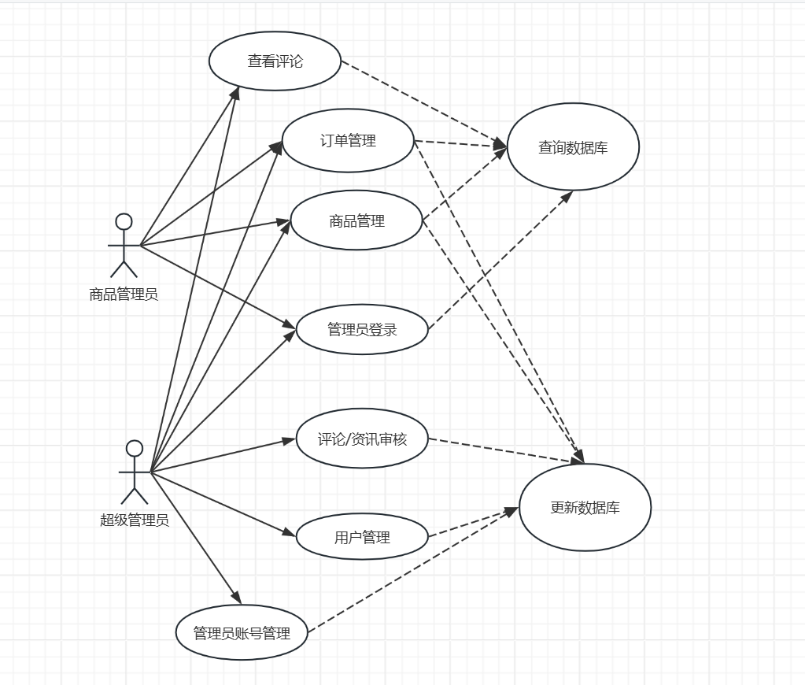
图2-2管理员用例图

登录注册模块
用户进入系统后，未登录状态下仅可浏览商品、校园资讯与常见问题，无法进行下单、加入购物车、评论、发布问题等操作。用户可通过注册功能录入用户名、密码、手机号、地址等信息，系统验证信息合法性后完成注册；也可通过已注册的账号密码进行登录，系统验证账号密码匹配性与账号状态，验证通过后进入系统，根据角色跳转到对应操作界面。管理员通过专属登录入口登录，系统验证账号权限后进入后台管理界面。

商品浏览检索模块
该模块为用户端核心功能，系统按美食品类（奶茶专区、甜品/蛋糕、包子/早点、午饭套餐等）对商品进行分类展示，展示商品名称、单价、图片、销量等基础信息。用户可通过关键字检索商品，系统支持模糊搜索功能，将与关键字相关的商品形成列表展示，支持按价格、销量、人气对商品列表进行排序。用户点击商品可进入详情页面，查看商品的详细描述、单价、库存、商家信息、用户评价等内容，为选购提供参考。

购物车管理模块
用户在商品详情页面可将商品加入购物车，加入时需选择商品数量，系统验证库存充足后完成添加，库存不足则提示用户。购物车页面展示用户已添加的商品信息，包括商品名称、图片、单价、数量、小计金额，用户可对商品数量进行修改（系统实时校验库存）、删除不需要的商品，支持勾选部分商品或全部商品进行批量结算。购物车数据与用户账号绑定，用户再次登录后可查看历史购物车信息，未结算商品可长期保存。

订单交易模块
用户在购物车完成结算后进入下单页面，需填写/选择收货地址、联系方式等收货信息，选择支付方式（微信、支付宝、货到付款等），确认订单信息（商品清单、总金额、配送方式）后提交订单。系统提交订单时自动再次校验商品库存，库存充足则生成订单并扣减对应库存，库存不足则取消订单并提示用户；订单生成后，用户可进行支付操作，支付成功后订单状态更新为“已支付”，支付失败则订单状态为“待付款”，支持用户再次支付。用户可在订单管理页面查看所有订单信息（订单编号、下单时间、商品清单、金额、订单状态），可取消未发货订单，查看已发货订单的物流信息，对已完成订单的商品进行评价。

校园资讯与常见问题模块
校园资讯页面展示校园内的美食相关资讯（新品推荐、优惠活动、校园美食攻略等），用户可查看资讯详情，发表个人意见与评论，意见需经管理员审核通过后展示。常见问题页面展示平台整理的校园美食消费常见问题及解答（配送方式、支付方式、订单取消规则、评价规则等），用户可自主发布个人问题，问题经管理员审核通过后展示，管理员可对问题进行回复。

个人中心模块
个人中心为用户端的信息管理模块，可查看所有订单记录，按订单状态（待付款、待发货、待收货、已完成、已取消）。

商品管理模块
该模块为管理端核心功能，由商品管理员主要操作，超级管理员进行监督审核。管理员可进入商品添加页面，录入商品名称、单价、分类、描述、库存等信息，上传商品图片，提交后完成商品添加；可对已添加的商品进行信息编辑（修改价格、库存、描述等）、上下架操作（下架商品不可在用户端展示与购买）、删除操作（删除无销量的闲置商品）；可按商品名称、分类、状态对商品进行检索与筛选，查看商品的销量、人气等数据，为商品运营提供参考；可实时更新商品库存，确保库存数据与实际一致，避免库存超卖。

用户管理模块
该模块由超级管理员操作，商品管理员无访问权限。超级管理员可查看系统所有普通用户的信息列表，包括用户 ID、用户名、手机号、地址、注册时间、消费记录等；可对违规用户（发布不良评论、恶意下单等）进行账号限制操作（停用账号），对已停用的账号进行启用；可按用户名、手机号对用户信息进行检索与筛选，统计用户数量、新增用户数等数据，为平台运营提供用户画像参考；用户信息仅可由超级管理员查看，不可随意修改，保障用户数据的安全性。

订单与评论管理模块
订单管理部分，管理员可查看系统所有订单的信息列表，包括订单编号、用户信息、商品清单、金额、下单时间、订单状态等；可按订单编号、用户名、下单时间、订单状态对订单进行检索与筛选；可对已支付的订单进行状态更新（标记发货）。评论管理部分，管理员可查看所有商品评论、资讯意见，对违规内容（辱骂、广告、不良信息）进行删除操作；对用户发布的常见问题进行审核。

管理员与权限管理模块
该模块为超级管理员专属功能，实现对管理端账号与权限的精细化管控。超级管理员可添加商品管理员账号，录入管理员姓名、账号、密码、联系方式等信息，分配 “商品管理员” 角色；可对已添加的管理员账号进行信息编辑、停用 /启用、删除操作，确保管理员账号的有效性；可进行角色与权限设置，定义 “商品管理员”“超级管理员” 的操作权限，对不同角色的功能访问权限进行增删改查，实现权限的精细化划分；可查看所有管理员的操作日志，监督管理员的操作行为，确保平台管理的规范性。

非功能需求分析

性能
1.响应速度：系统用户端与管理端的核心页面加载时间≤3 秒，商品检索、订单查询等核心操作的响应时间≤2 秒，满足师生快速消费与管理员高效管理的需求。
2.高并发处理：针对校园用餐高峰期（早中晚就餐时间）的高并发消费场景，系统需支持至少 200 人同时在线操作，下单、支付等核心交易操作无卡顿、无数据错误，确保交易流程的顺畅。
3.数据处理能力：系统可稳定存储与管理至少10000条商品数据、100000 条订单数据、5000个用户数据，支持数据的快速检索与统计，无数据查询延迟问题。

环境
1.运行环境：系统支持在 Windows、Linux 等主流操作系统上部署运行，服务器端兼容 Apache Tomcat 8.0 及以上版本，数据库兼容 MySQL 5.7 及以上版本；用户端支持在 Chrome、Edge、Firefox 等主流浏览器上访问，支持电脑、平板等多终端，页面自适应不同屏幕尺寸。
2.开发环境：系统开发环境兼容 IntelliJ IDEA、Eclipse 等主流 Java 开发工具，支持 Maven 进行项目构建与依赖管理，开发环境配置简单，便于开发与调试。
3.维护环境：系统提供清晰的目录结构与开发文档，后台管理系统操作界面简洁易懂，管理员无需专业的技术知识即可完成日常运营管理，系统后期维护与功能迭代便捷。

本章小结
本章围绕美食在线商城系统展开全面的需求分析，首先从经济、社会、技术三个维度分析了系统开发的可行性，明确系统具备实际开发与落地的条件；其次结合校园美食消费与平台运营的实际业务流程，梳理了普通用户、商品管理员、超级管理员三类角色的用户需求，以及系统在身份验证、数据管理、权限控制等方面的系统需求；随后将系统功能划分为用户端与管理端两大模块，详细分析了登录注册、商品浏览检索、购物车管理、订单交易、商品管理、权限管理等核心功能模块的具体需求，并通过系统用例图展示了不同角色与系统功能的交互关系；最后从性能、环境、安全三个方面提出了系统的非功能需求，为系统的后续设计与开发提供了清晰、全面的需求依据。
本章的需求分析紧密结合校园场景的实际特点，确保系统功能与非功能需求均适配校园师生的美食消费需求与平台运营方的管理需求，为系统的设计、开发与落地奠定了坚实的基础。

